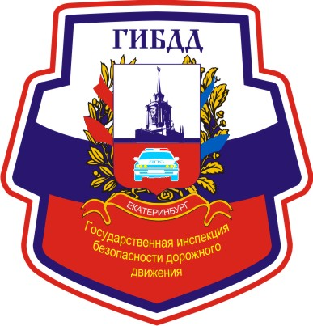
Уважаемые родители!
За 10 месяцев 2016 года
на территории Кировского района
г. Екатеринбурга
Зарегистрировано:
4 ДТП с участием детей (в 2015 г. – 9 ДТП, -55,5%),
в которых погибли
0 детей (в 2015 г. – 1 ребенок, +100%)
и получили травмы
4 ребенка (в 2015 г. – 9 детей, -55,5%).
Распределение раненых детей по категориям:

Госавтоинспекция города Екатеринбурга напоминает всем родителям и законным представителям несовершеннолетних о том, что лучший способ научить ребенка правилам безопасного поведения на дороге – это личный пример, не ленитесь дойти до пешеходного перехода или дождаться зеленого сигнала светофора, ведь от этого зависит не только ваша жизнь!
Обязательно используйте световозвращающие элементы, для того, чтобы быть заметными на проезжей части и вблизи нее в темное время суток!

